Официально опубликовано в информационном бюллетене Кавалерского сельского поселения «Муниципальный вестник»
от «13» апреля 2021 года № _____
На официальном сайте администрации Кавалерского сельского поселения http://www.kavalerskoesp.ru
ПРОЕКТ

Председатель Собрания депутатов Кавалерского сельского поселения-
глава Кавалерского сельского поселения

ПОСТАНОВЛЕНИЕ

«___» _______ 20__ г. № __ х. Кавалерский

О назначении публичных слушаний
по вопросу рассмотрения проекта
решения Собрания депутатов
Кавалерского сельского поселения
«О целесообразности изменения
границ муниципального
образования «Кавалерского
сельского поселения»

На основании части 4 статьи 12 Федерального закона от 6 октября 2003 года № 131-ФЗ «Об общих принципах организации местного самоуправления в Российской Федерации», статьи 10 Областного закона от 28 декабря 2005 года № 436-ЗС «О местном самоуправлении в Ростовской области», Устава муниципального образования «Кавалерское сельское поселение, в целях описания и утверждения границ муниципального образования «Кавалерского сельского поселения» в соответствии с требованиями градостроительного и земельного законодательства, а также с учетом мнения населения

ПОСТАНОВЛЯЮ:

- Назначить публичные слушания по проекту решения Собрания депутатов Кавалерского сельского поселения «О целесообразности изменения границ муниципального образования «Кавалерское сельское поселение» на 12 мая 2021 года по адресу МБУК КСП «Кавалерский СДК», ул. Ленина, 33 в 15 часов 00 минут (приложение).
- Настоящее постановление вступает в силу со дня его официального опубликования (обнародования).
- Контроль за исполнением настоящего постановления оставляю за собой.

Председатель Собрания депутатов –
глава Кавалерского сельского поселения М.Ф. Коваленко

Приложение к постановлению председателя Собрания депутатов Кавалерского сельского поселения – главы Кавалерского сельского поселения
от «___» ________ 2021 № _____
«О целесообразности изменения границ муниципального образования «Кавалерского сельского поселения»

ПРОЕКТ
РОСТОВСКАЯ ОБЛАСТЬ
ЕГОРЛЫКСКИЙ РАЙОН

СОБРАНИЕ ДЕПУТАТОВ КАВАЛЕРСКОГО СЕЛЬСКОГО ПОСЕЛЕНИЯ

РЕШЕНИЕ

«___» ______ 2021 г. № ___ х. Кавалерский

О целесообразности изменения
границ муниципального
образования «Кавалерского сельского поселения»

На основании части 4 статьи 12 Федерального закона от
6 октября 2003 года № 131-ФЗ «Об общих принципах организации местного самоуправления в Российской Федерации», статьи 10 Областного закона
от 28 декабря 2005 года № 436-ЗС «О местном самоуправлении в Ростовской области», Устава муниципального образования «Кавалерское сельское поселение», в целях описания и утверждения границ муниципального образования «Кавалерского сельского поселения» в соответствии с требованиями градостроительного и земельного законодательства, а также с учетом мнения населения Собрание депутатов Кавалерского сельского поселения

РЕШИЛО:

1. Признать целесообразным изменение границ муниципального образования «Кавалерского сельского поселения» согласно приложению к настоящему решению путем:
а) включения в состав территории Кавалерского сельского поселения земельного участка общей площадью 2,21 га из состава территории Шаумяновского сельского поселения;
б) передачи из состава территории Шаумяновского сельского поселения земельного участка общей площадью 2,21 га и включения их в состав территории Кавалерского сельского поселения.
2. Настоящее решение вступает в силу со дня его официального опубликования (обнародования).
3. Контроль за исполнением настоящего решения оставляю за собой.

Председатель Собрания депутатов -
глава Кавалерского сельского поселения М.Ф. Коваленко

Приложение к решению Собрания депутатов Кавалерского сельского поселения от «___» ________ 2021 № __
«О целесообразности изменения границ муниципального образования «Кавалерского сельского поселения»

Проектный план прохождения уточненной границы муниципального образования «Кавалерского сельского поселения» в соответствии
с требованиями градостроительного и земельного законодательства

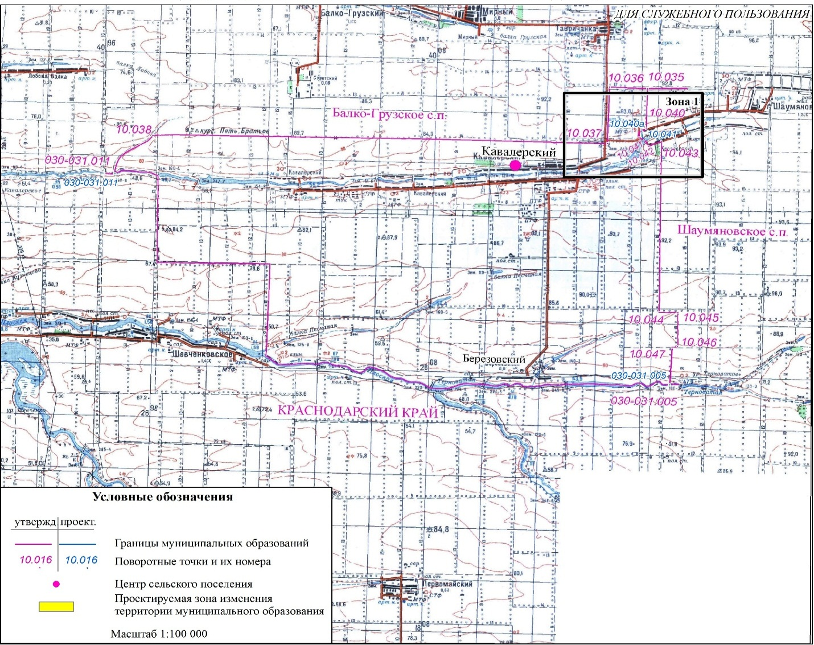

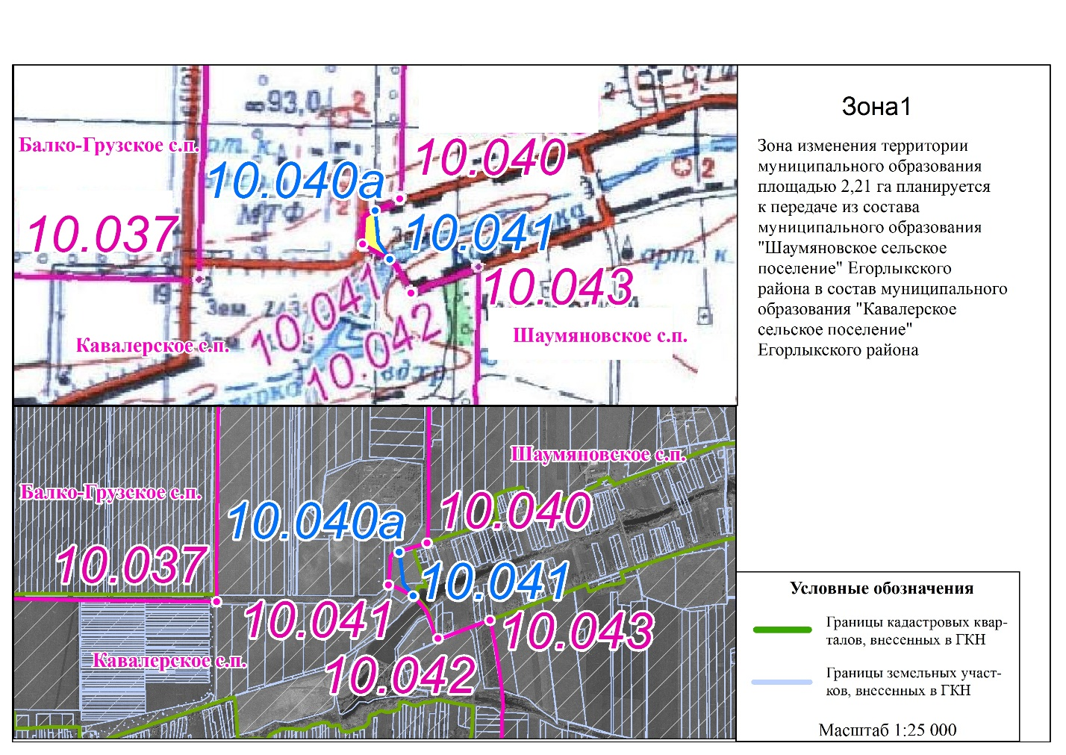

Карта-схема изменения границ муниципального образования должна отражать существующую и проектируемую границы муниципального образования. Карта-схема должна быть цветной, в формате и качестве, позволяющих наглядно, четко отразить соответствующие изменения границ. В качестве условных обозначений на карте-схеме должны быть указаны существующая и проектируемая границы муниципального образования, а также поворотные точки и их номера, выделены (заштрихованы или выделены другим цветом) земельные участки, подлежащие передаче из состава территории одного муниципального образования в состав территории другого муниципального образования.

